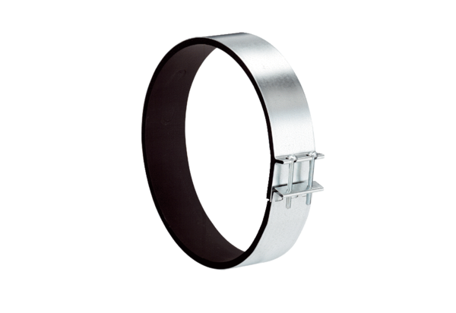Rögzítő mandzsetta ELR 35Csomagolási egység: 1 darabVálaszték: C
Termékszám: 0092.0115Gyártó: MAICO

